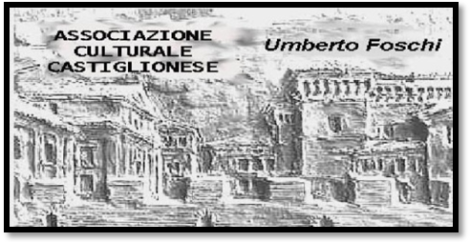**Associazione Culturale Castiglionese**

“Umberto Foschi”

Via Zattoni 2/A

48125 Castiglione di Ravenna

**\* GIORNATA DELLA MEMORIA\***

Sabato 24 gennaio 2015 ore 21.00 nella sala sociale

**Ugo Antonelli,**

**nostro socio e stimato viaggiatore documentarista , ci presenta un**

**documentario -**film **di**

**FAUSTO PULLANO**

**\*COME ACQUA CHE SCORRE\***

**VILLANOVA , 16 NOVEMBRE 1944: il giorno del dolore**

**Il 16 novembre 1944 a Villanova di Bagnacavallo, a una decina di chilometri da Ravenna, un partigiano uccise un ufficiale tedesco che l’aveva fermato sull’argine del fiume.**

**Immediata e feroce fu la rappresaglia nazifascista che sparse terrore e disperazione nel paese,giungendo ad impiccare tre giovani innocenti sull’argine del fiume Lamone.**

**Il racconto di quel “giorno di dolore”, fatto dalla voce di chi vide e visse gli eventi, ha una drammaticità e una coralità da tragedia greca che lo rendono esemplare e assimilabile, nella sua universale offesa alla vita, ai tanti lutti che sconvolsero le nazioni in quegli anni bui.**

**Far rivivere queste storie, in cui ”contro la forza la ragione a volte non vale molto”, continuare a narrarle, è un modo perché la ragione possa, alla fine, nella storia, vincere sulla forza.**

**Nel Film ci sono le persone e i luoghi “sacri” del paese: il ponte, il fiume, i borghetti, la piazza, il campanile, la chiesa, il cimitero….c’è una comunità che non ha dimenticato e che continua a far scorrere nelle sue vene la linfa della memoria.**

Al termine seguirà un momento conviviale offerto a tutti gli intervenuti

Si ringrazia la Banca Romagna Cooperativa di Castiglione di Ravenna per la collaborazione